ТУРИСТИЧЕСКАЯ КОМПАНИЯ «СУДАКОВ ТРЕВЕЛ»

29 декабря 2019 г. Воскресенье

ПРИГЛАШАЕМ
в Ростовский музыкальный театр

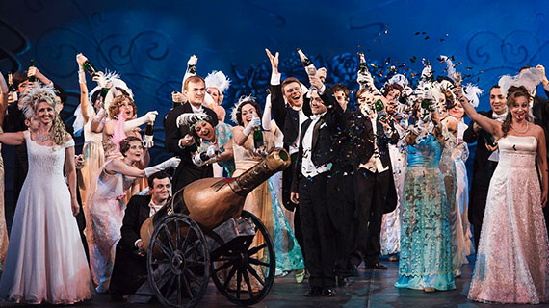 «МЕЛОДИИ НОВОГОДНЕЙ НОЧИ»
Большая сцена
Начало в 19.00
Окончание в 22.00
Стоимость КОНЦЕРТА и проезд: 1150 и 1550 рублей
Обращаться по телефону: 615-000, 89281374789

